TC
GÖLE KAYMAKAMLIĞI

DEDEKILICI İLKOKULU
STRATEJİK PLANI

(2015-2019)

ARDAHAN 2015

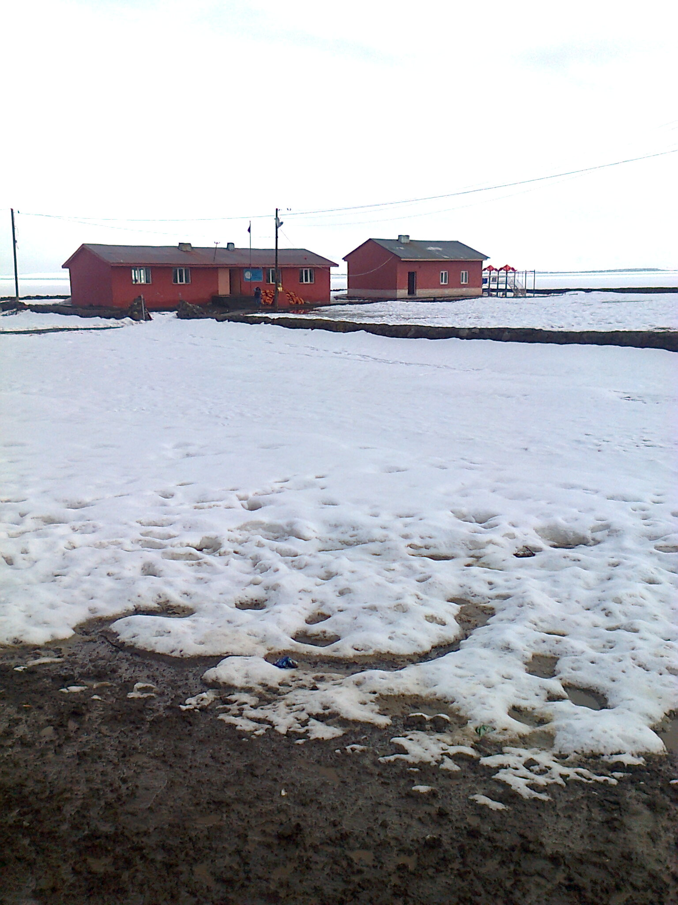
DEDEKILICI İLKOKULU

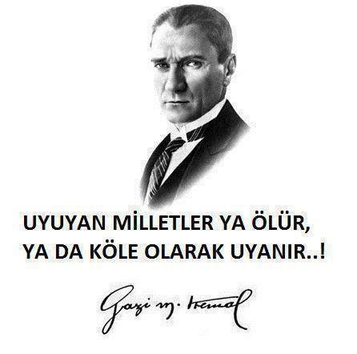

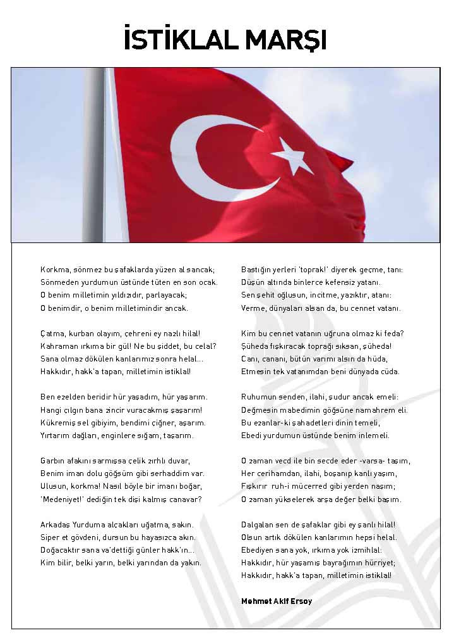

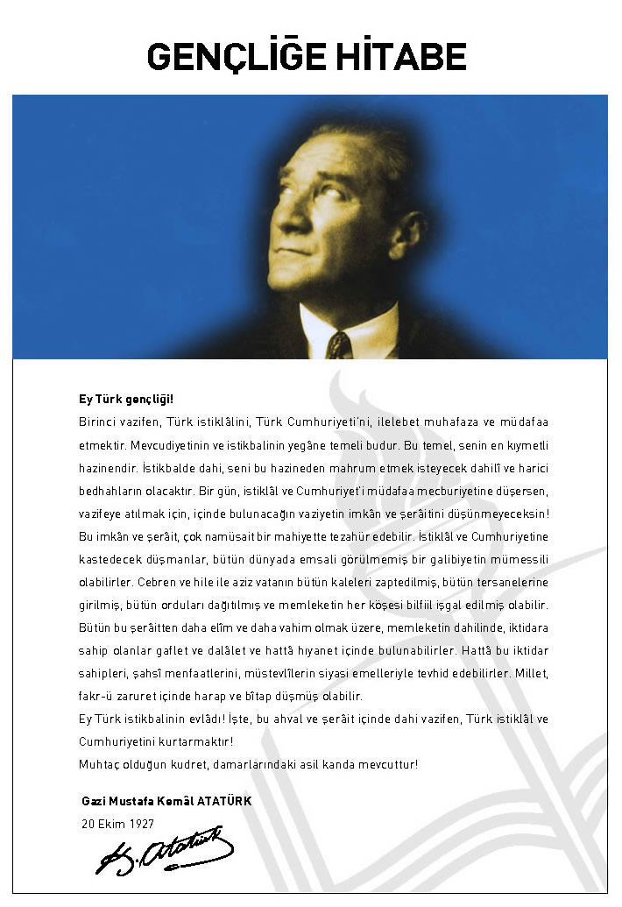

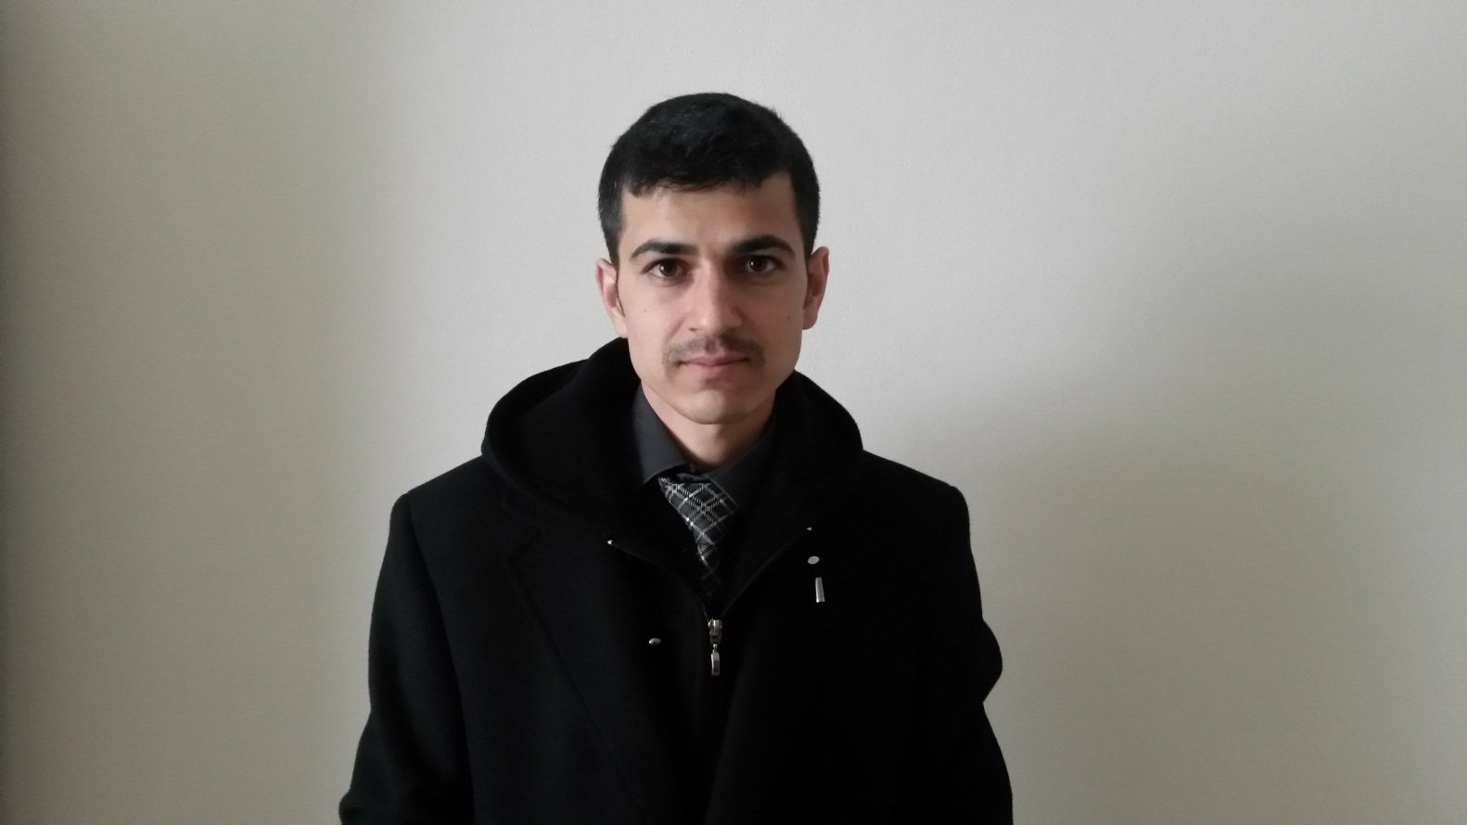
SUNUŞ
Bu çalışma artık bizim kurumsallaştığımızı, kurumsallaşmak zorunda olduğumuzu ve kurumsallaşmanın önemi için çok önemlidir. Kuruma yeni gelen müdür, öğretmen veya diğer personeller, kurumun stratejik planını bilirse daha verimli olacak, kurumu tanımış, misyonunu, zayıf ve güçlü yanlarını bilmiş olacaktır. Bütün bunlar kişiye göre yönetim tarzından kurtulup kurumsal hedeflere göre yönetim tarzının oturmasını sağlayacaktır.
Kurumsallaşma, her işin amacı, aracı ve zamanının olduğunun bilinmesi yani bu işi ben şu araçla şu amaç için şu zamanda şu hedefe ulaşmak için yapmalıyım demektir. Örneğin öğrenme güçlüğü çeken bir öğrenci çeşitli tanıma sorularıyla tanınmalı, bu tanımadaki amacın öğrencinin öğrenmesindeki belli güçlükleri tanımak ve öğrencinin kendisine, ailesine, devletine yararlı bir birey haline getirmek olduğu işin başında belirlenmelidir.
Osman DEMİRELLİ
Mdr. Yet. Öğr.

İÇİNDEKİLER | SAYFA NO
ÖNSÖZ
- BÖLÜM: STRATEJİK PLAN HAZIRLIK PROGRAMI
  - Amaç
  - Kapsam
  - Yasal Dayanak
  - Üst Kurul ve Stratejik Plan Ekibi
  - Çalışma Takvimi
- BÖLÜM: DURUM ANALİZİ
  - Tarihsel Gelişim
  - Mevzuat Analizi
  - Faaliyet Alanları, Ürün ve Hizmetler
  - Paydaş Analizi
  - Kurum İçi Analiz
    - Örgütsel Yapı
    - İnsan Kaynakları
    - Teknolojik Düzey
    - Mali Kaynaklar
    - İstatistikî Veriler
  - Çevre Analizi
    - PEST-E Analizi
    - Üst Politika Belgeleri
  - GZFT Analizi
  - Sorun Alanları
- BÖLÜM: GELECEĞE YÖNELİM
  - Misyon
  - Vizyon
  - Temel Değerler ve İlkeler
  - Temalar
  - Amaçlar
  - Hedefler
  - Performans Göstergeleri
  - Faaliyet/Projeler ve Maliyetlendirme
    - Eylem Planları
  - Stratejiler
- BÖLÜM: İZLEME ve DEĞERLENDİRME
  - Raporlama
    - İzleme Raporları
    - Faaliyet Raporları
EKLER

KURUM KİMLİK BİLGİSİ
Kurum Adı | DEDEKILICI İLKOKULU
Kurum Statüsü | Kamu Özel
Kurumda Çalışan Personel Sayısı | Yönetici : 0  Öğretmen : 3  Memur : 0  Hizmetli : 1
Öğrenci Sayısı | 39
Öğretim Şekli | Normal İkili
KURUM İLETİŞİM BİLGİLERİ
Kurum Telefonu / Fax | Tel. : 0478 429 11 02  Faks :
Kurum Web Adresi | http://dedekılıcı ilkokulu .meb.k12.tr/
Mail Adresi | 703541@meb.k12.tr
Kurum Adresi | Mahalle : dedekılıcı mah  Posta Kodu :  İlçe : GÖLE  İli : ARDAHAN
Kurum Müdürü | Osman DEMİRELLİ GSM Tel: 05067301804
Kurum Müdür Yardımcıları | Müdür Baş Yard : ------ GSM Tel ---------

1. BÖLÜM

STRATEJİK PLAN
HAZIRLIK PROGRAMI

  - STRATEJİK PLANIN AMACI
Bu stratejik plan, okul ile çevre ilişkilerini geliştirmeyi, okul gelişimini sürekli kılmayı, belirlenen stratejik amaçlarla, ülkemize, çevresine faydalı, kendi ile barışık, düşünen ve özgün üretimlerde “bende varım” diyebilen nesiller yetiştirilmesi amacını taşımaktadır.

  - STRATEJİK PLANIN KAPSAMI
Bu stratejik plan, Dedekılıcı İlkokulu’nun mevcut durum analizi değerlendirmeleri doğrultusunda, 2015–2019 yıllarında geliştireceği amaç, hedef ve stratejileri kapsamaktadır.
MAÇ
  - STRATEJİK PLANIN YASAL DAYANAKLARI
SIRA NO | DAYANAĞIN ADI
1 | 5018 yılı Kamu Mali Yönetimi ve Kontrol Kanunu
2 | Milli Eğitim Bakanlığı Strateji Geliştirme Başkanlığının 2013/26 Nolu Genelgesi
3 | Milli Eğitim Bakanlığı 2015-2019 Stratejik Plan Hazırlık Programı
4 | Yüksek Planlama Kurulu Kararları
5 | 10. Kalkınma Planı (2014-2018)

  - STRATEJİK PLAN ÜST KURULU VE STRATEJİK PLAN EKİBİ
STRATEJİK PLAN ÜST KURULU
SIRA NO | ADI SOYADI | GÖREVİ
1 | Osman DEMİRELLİ | MÜDÜR YETK. ÖĞRETMEN
2 | Gökmen KOLAY | OKUL AİLE BİRLİĞİ BAŞKANI
3 | ŞEYMA ÇETİNKAYA | ÖĞRETMEN

STRATEJİK PLANLAMA EKİBİ
SIRA NO | ADI SOYADI | GÖREVİ
1 | Osman DEMİRELLİ | MÜDÜR YETK. ÖĞRETMEN
2 | Gökmen KOLAY | OKUL AİLE BİRLİĞİ BAŞKANI
3 | ŞEYMA ÇETİNKAYA | ÖĞRETMEN

  - ÇALIŞMA TAKVİMİ
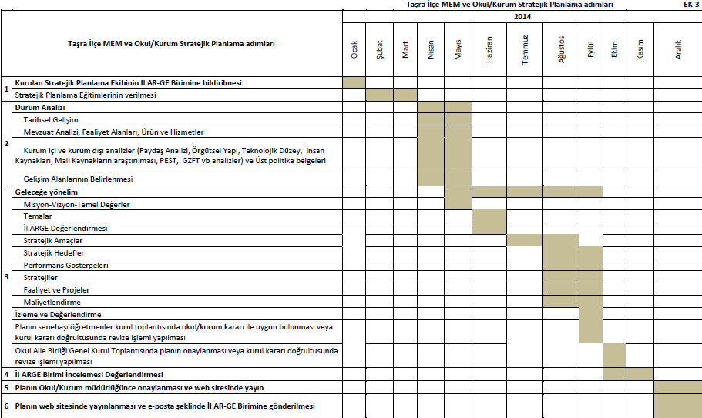
2. BÖLÜM

DURUM ANALİZİ

  - TARİHSEL GELİŞİM

Okulumuzun ilk açılış tarihi tam olarak bilinmemekle birlikte 1950 li yıllarda köy odalarında eğitim öğretime başlamış olup, yine tam bilinmemekle birlikte 1958 yılında şu anki okul binasında eğitim öğretime geçildiği söylenmektedir. Okul binası iki derslik ve bir idare işler odası olarak hizmet vermektedir. Okulun bulunduğu alan eskiden çayır olarak kullanılmaktaymış. Okul bahçesinin kapladığı alan 4500 m² dir. Okul binası da 150 m^{2 dir.} Ayrıca Okul bahçesi içinde bir lojman, bir tuvalet ve bir kömürlük bulunmaktadır. Okulumuzda mevcut iki sınıf, bir tane idare işler odası, 1 tane ana sınıfı vardır.

Okul, 2015-2016 yılında 3 öğretmen ve 41 öğrenci ile eğitime devam etmektedir.

  - MEVZUAT ANALİZİ
KANUN
Tarih | Sayı | No | Adı
23/07/1965 | 12056 | 657 | Devlet Memurları Kanunu
24/10/2003 | 25269 | 4982 | Bilgi Edinme Hakkı Kanunu

YÖNETMELİK
Yayımlandığı Resmi Gazete/Tebliğler Dergisi |  | Adı
Tarih | Sayı
12/10/2013 | 28793 | Milli Eğitim Bakanlığı Personelinin Görevde Yükselme, Unvan Değişikliği ve Yer Değiştirme Suretiyle Atanması Hakkında Yönetmelik

YÖNERGE
Yayın |  | Adı
Tarih | Sayı
25/10/2013 | 3087071 | Milli Eğitim Bakanlığı Ortaöğretim Kurumlarına Geçiş Yönergesi
Yasal Yükümlülük (Görevler) | Dayanak(Kanun, Yönetmelik, Genelge adı ve no’su)
Her Türk çocuğuna iyi bir vatandaş olmak için gerekli temel bilgi, beceri, davranış ve alışkanlıkları kazandırmak; onu milli ahlak anlayışına uygun olarak yetiştirmek. | *1739 sayılı kanunun 23. maddesi,  *222 sayılı kanunun 1. maddesi,  *İlköğretim Kurumları Yönetmeliğinin 5. Maddesi
Her Türk çocuğunu ilgi, istidat ve kabiliyetleri yönünden yetiştirerek hayata ve üst öğrenime hazırlamak. | *1739 sayılı kanunun 23. maddesi.
Öğrencilere, Atatürk ilke ve inkılâplarını benimsetme; Türkiye Cumhuriyeti Anayasası’na ve demokrasinin ilkelerine, insan hakları, çocuk hakları ve uluslar arası sözleşmelere uygun olarak haklarını kullanma, başkalarının haklarına saygı duyma, görevini yapma ve sorumluluk yüklenebilen birey olma bilincini kazandırmak | *İlköğretim Kurumları Yönetmeliğinin 5. Maddesi

  - FAALİYET ALANLARI, ÜRÜN VE HİZMETLER
DEDEKILICI İLKOKULU FAALİYET ALANLARI
A-FAALİYET ALANI:  EĞİTİM | B-FAALİYET ALANI:  YÖNETİM İŞLERİ
Hizmet–1  Rehberlik Hizmetleri  - Öğrenci rehberlik hizmetleri  - Öğretmen rehberlik hizmetleri  - Veli rehberlik hizmetleri | Hizmet–1  Öğrenci işleri hizmeti  - Öğrenci kayıt, kabul ve devam işleri  - Öğrenci başarısının değerlendirilmesi  - Sınav işleri  - Sınıf geçme işleri  - Rehberlik  - Öğrenci davranışlarının değerlendirilmesi  - Öğrenim belgesi düzenleme işleri
Hizmet–2  Sosyal-Kültürel Etkinlikler  - Öğrenci sağlığı ve güvenliği eğitimleri  - Kulüp çalışmaları  - Okul-Çevre ilişkileri  - Toplum hizmetleri | Hizmet–2  Öğretmen işleri hizmeti  - Derece terfi  - Hizmet içi eğitim  - Özlük hakları
C-FAALİYET ALANI:
ÖĞRETİM

Hizmet–1
Müfredatın işlenmesi

DEDEKILICI İLKOKULU FAALİYET ALANLARI
SIRA  NO | FAALİYETLER | FAALİYETLERİN DAYANDIĞI MEVZUAT | AYRILAN MALİ KAYNAK | MEVCUT  İNSAN KAYNAĞI | DEĞERLENDİRME
1 | EĞİTİM | İlköğretim Kurumları  Yönetmeliği | Yetersiz | Yeterli | Güçlendirilmeli
2 | YÖNETİM | İlköğretim Kurumları  Yönetmeliği  Devlet Memurları Kanunu | Yetersiz | Yeterli | Aynı Kalmalı
3 | ÖĞRETİM | İlköğretim Kurumları  Yönetmeliği | Yetersiz | Yeterli | Güçlendirilmeli
4

  - PAYDAŞ ANALİZİ

İÇ PAYDAŞLAR | DIŞ PAYDAŞLAR
Okul Yönetimi | Kaymakamlık
Öğretmenler | İlçe Milli Eğitim Müdürlüğü
Öğrenciler | Muhtar
Okul Aile Birliği | Mezunlar
Veliler | Diğer Eğitim Kurumları

PAYDAŞ ANALİZİ MATRİSİ
PAYDAŞLAR | İÇ PAYDAŞ | DIŞ PAYDAŞ | HİZMET ALAN | NEDEN PAYDAŞ | Paydaşın Kurum Faaliyetlerini Etkileme Derecesi | Paydaşın Taleplerine Verilen Önem |  | Sonuç
 |  |  |  |  | Tam 5" "Çok 4", "Orta 3", "Az 2", "Hiç 1"
 |  |  |  |  | 1,2,3 İzle  4,5 Bilgilendir |  | 1,2,3 Gözet  4,5 Birlikte Çalış
İlçe Milli Eğitim Müdürlüğü |  | X |  | Amaçlarımıza Ulaşmada Destek İçin İş birliği İçinde Olmamız Gereken Kurum | 5 |  | 5 | Bilgilendir, Birlikte çalış
Veliler | X |  | X | Doğrudan ve Dolaylı Hizmet Alan | 4 |  | 4 | Bilgilendir, Birlikte çalış
Okul Aile Birliği | X |  | X | Amaçlarımıza Ulaşmada Destek İçin İş birliği İçinde Olmamız Gereken Kurum | 5 |  | 5 | Bilgilendir, Birlikte çalış
Öğrenciler | X |  | X | Varoluş sebebimiz | 5 |  | 5 | Bilgilendir, Birlikte Çalış
Mahalle Muhtarı |  | X | X | Amaçlarımıza Ulaşmada Destek İçin İş birliği İçinde Olmamız Gereken Kurum | 4 |  | 4 | İzle, Gözet
Diğer Eğitim Kurumları |  | X | X | Amaçlarımıza Ulaşmada Destek İçin İş birliği İçinde Olmamız Gereken Kurum | 2 |  | 4 | İzle, Birlikte Çalış

KURUM İÇİ ANALİZ

Örgütsel Yapı

Öğretmenler
MÜDÜR
Okul-Aile Birliği
Komisyonlar
Müdür Yrd.
Kurullar
Büro Hizmetleri

Yardımcı Hizmetler
Zümre Öğret.
Sınıf Öğret.
Rehber Öğret.
Öğrenci Kulüp.

Okul/Kurumlarda Oluşturulan Birimler:

KURUL/KOMİSYON ADI | GÖREVLİLER | GÖREVLERİ
ÖĞRETMENLER KURULU | Okulun tüm öğretmen ve idarecileri | a) Bir önceki toplantıda alınan kararların değerlendirilmesi,  b) Öğretim programlarının uygulanması,  c) Okulda ve çevrede Türkçenin doğru, güzel, etkili ve kurallarına uygun olarak kullanılması,  ç) Atatürkçülük ile ilgili konuların derslerde işlenişine ilişkin hususlar,  d) Eğitim ve öğretim etkinliklerinin düzenli yürütülmesi,  e) İstenen başarı düzeyine ulaşamayan öğrencilerin yetiştirilmesi için alınacak önlemler,  f) Öğrencilerin başarı, devam ve devamsızlık, ödül ve disiplin durumlarının değerlendirilmesi,  g) Yapılacak proje çalışmaları,  ğ) Kurullar ve komisyonlarla ilgili işler,  h) Okul veya kurum ve çevre ilişkileri,  ı) Kardeş okul uygulamaları,  i) Yurt içi ve yurt dışında düzenlenecek bilimsel, sosyal, kültürel, sanatsal ve sportif etkinlikler ve yarışmalar,  j) Bakanlık emirleri ve ilgili mevzuatın değerlendirilmesi,  k) Mezunların izlenmesi,  l) Toplam kalite yönetimi, okul gelişim ve yönetim ekibi çalışmaları ile stratejik planlamaya ilişkin iş ve işlemler,  m) Genel denetim sonuçları,  n) Nöbet uygulamaları,  o) Personel ve öğrenci kılık ve kıyafetleriyle ilgili hususlar,  ö) Yerel, ulusal ve uluslararası yapılan sınav ve yarışma sonuçlarının değerlendirilmesi,  p) Öğrenci kulüp ve topluma hizmet çalışmaları,  r) Rehberlik ve psikolojik danışma faaliyetleri,  s) Zümre toplantıları,  ş) Ünitelendirilmişyıllık planlar ve ders planları,  t) Okul kültürü oluşturulması çalışmaları,  ve benzeri konular gündeme alınarak görüşülür.
ŞUBE ÖĞRETMENLER KURULU | Şubede derse giren öğretmenler, ilgili müdür yardımcısı ve rehber öğretmen | Öğrencilerin eğitim öğretim faaliyetlerini görüşerek gerekli önlemleri alır. Sınıf öğretmenleri arasında işbirliği ve koordinasyonu sağlar.
ZÜMRE ÖĞRETMENLER KURULU | Aynı dersi okutan öğretmenler | a) Bir önceki toplantıya ait zümre kararlarının uygulama sonuçlarının değerlendirilmesi ve uygulamaya yönelik yeni kararların alınması,  b) Eğitim ve öğretim ile ilgili mevzuat, Türk Millî Eğitiminin genel amaçları, okulun kuruluş amacı ve ilgili dersin programında belirtilen amaç ve açıklamaların okunarak planlamanın bu doğrultuda yapılması,  c) Öğretim programlarında yer alması gereken Atatürkçülükle ilgili konular üzerinde durularak çalışmaların buna göre planlanması,  ç) Öğretim programında belirtilen kazanım ve davranışlar dikkate alınarak derslerin işlenişinde uygulanacak öğretim yöntem ve teknikleri ile bunların uygulama şeklinin belirlenmesi,  d) Ünite veya konu ağırlıklarına göre zamanlama yapılması, ünitelendirilmiş yıllık planlar ve ders planlarının hazırlanması, uygulanması ve değerlendirilmesine ilişkin hususların görüşülmesi,  e) Diğer zümre veya bölüm öğretmenleriyle yapılacak iş birliği esaslarının belirlenmesi,  f) Bilim ve teknolojideki gelişmelerin, derslere yansıtılmasını sağlayıcı kararlar alınması,  g) Derslerin daha verimli işlenebilmesi için ihtiyaç duyulan kitap, araç-gereç ve benzeri öğretim materyalinin belirlenmesi,  ğ) Okul veya kurum ve çevre imkânlarının değerlendirilerek, yapılacak deney, proje, gezi ve gözlemlerin planlanması,  h) Öğrenci başarısının ölçülmesi ve değerlendirilmesinde ortak bir anlayışın, birlik ve beraberliğe yönelik belirleyici kararların alınması,  ı) Resim, Müzik, Beden Eğitimi dersleri ile uygulamalı nitelikteki diğer derslerin değerlendirilmesinde dikkate alınacak hususların tespit edilmesi; sınavların şekil, sayı ve süresi ile ürün değerlendirme ölçütleri ile puanlarının belirlenmesi,  i) Öğrencilere verilecek proje ve ödev konularının seçiminde; öğretim programları ile okul veya kurum ve çevre şartlarının göz önünde bulundurulması,  j) Öğrencilerin okul içinde, Öğrenci Seçme Sınavında, ulusal ve uluslararası düzeyde katıldıkları çeşitli sınav ve yarışmalarda aldıkları sonuçlara ilişkin başarı ve başarısızlık durumlarının ders bazında değerlendirilmesi
PSİKOLOJİK DANIŞMA VE REHBERLİK HİZMETLERİ YÜRÜTME KOMİSYONU | Okulun tüm idarecileri, her sınıf seviyesini temsilen birer sınıf rehber öğretmeni, okul aile birliği temsilcisi, disiplin kurulu temsilcisi, öğrencileri temsilen bir öğrenci ve okulda görev yapan rehber öğretmenler | Madde 46 - Rehberlik ve psikolojik danışma hizmetleri yürütme komisyonu aşağıdakigörevleri yapar :  a) Rehberlik ve psikolojik danışma servisince hazırlanan yıllık program ve yürütme plânını inceler, bu konudaki görüşlerini bildirir. Uygulanması için gerekli önlemleri karara bağlar.  b) Rehberlik ve psikolojik danışma hizmetlerinin yürütülmesi sırasında hizmetlere ilişkin çalışmaları ve ortaya çıkan sorunları İnceler, değerlendirir ve bunların çözümüne ilişkin önlemleri belirler.  c) Eğitim ortamında; öğrenciler, aileler, yöneticiler, öğretmenler ve psikolojik danışmanlar arasında sağlıklı ve uyumlu ilişkiler kurulabilmesi için gerekli önlemleri görüşür ve yapılacak çalışmaları belirler.  d) Yönlendirmeye ilişkin eğitsel ve meslekî rehberlik çalışmalarında ve öğrencileri yönlendirmede, okuldaki eğitim-öğretim etkinlikleri ile eğitsel etkinliklerden karşılıklı olarak yararlanılabilmesi için gerekli önlemleri ve çalışmaları belirler.  e) Yapılacak çalışmalarda birey, aile, ilgili kurum-kuruluşlara yönelik iletişim ve iş birliğine ilişkin önlemleri belirler.  Psikolojik danışmanı bulunmayan eğitim-öğretim kurumlarında gerektiğinde rehber lik ve araştırma merkezinden bir uzmanın bu komisyona katılması sağlanır.

    - İnsan Kaynakları
2015 Yılı Kurumdaki Mevcut Yönetici Sayısı:
Sıra  No | Görevi | Erkek | Kadın | Toplam
1 | Müdür Yetkili Öğretmen | 1 | 0 | 1
2 | Müdür Yrd. | 0 | 0 | 0

Kurum Yöneticilerinin Eğitim Durumu:
Eğitim Düzeyi | 2015 Yılı İtibari İle
 | Kişi Sayısı | %
ÖnLisans | 0 | 0
Lisans | 1 | 100
Yüksek Lisans | 0 | 0

Kurum Yöneticilerinin Yaş İtibari ile dağılımı:
Yaş Düzeyleri | 2015 Yılı İtibari İle
 | Kişi Sayısı | %
20-30 | 1 | 100
30-40 | 0 | 0
40+... | 0 | 0

İdari Personelin Hizmet Süresine İlişkin Bilgiler:
Hizmet Süreleri | Kişi Sayısı
1-3 Yıl | 1
4-6 Yıl | 0
7-10 Yıl | 0
11-15 Yıl | 0
16+……üzeri | 0

İdari Personelin Katıldığı Hizmet-içi Eğitim Programları:
Adı ve Soyadı | Görevi | Katıldığı Çalışmanın Adı
OSMAN DEMİRELLİ | Müdür Yetkili Öğr. | Fatih Projesi Bilişim Teknolojileri Ve İnternetin Bilinçli Ve Güvenli Kullanımı Semineri

2015 Yılı Kurumdaki Mevcut Öğretmen Sayısı:
Sıra  No | Branşı | Erkek | Kadın | Toplam
1 | Sınıf Öğretmeni | 2 | 0 | 2
2 | Ana Sınıf Öğretmeni | 0 | 1 | 1
TOPLAM |  | 1 | 0 | 3

Öğretmenlerin Yaş İtibari ile Dağılımı:
Yaş Düzeyleri | Kişi Sayısı
20-30 | 2
30-40 | 0
40+... | 1

Öğretmenlerin Hizmet Süreleri:
Hizmet Süreleri | Kişi Sayısı
1-3 Yıl | 1
4-6 Yıl | 0
7-10 Yıl | 0
11-15 Yıl | 0
16+…….üzeri | 0

2015 Yılı Kurumdaki Mevcut Hizmetli/ Memur Sayısı:
Sıra  No | Görevi | Erkek | Kadın | Eğitim Durumu | Hizmet Yılı | Toplam
1 | Memur | 0 | 0 | 0 | 0 | 0
2 | Hizmetli | 0 | 0 | 0 | 0 | 0
3 | Sözleşmeli İşçi | 1 | 0 | 0 | 0 | 1
4 | Sigortalı İşçi | 0 | 0 | 0 | 0 | 0

Çalışanların Görev Dağılımı:
S.NO | UNVAN | GÖREVLERİ
1 | Okul Müdürü | Okul müdürü;  - Ders okutmak  - Kanun, tüzük, yönetmelik, yönerge, program ve emirlere uygun olarak görevlerini yürütmeye,  - Okulu düzene koyar  - Denetler.  - Okulun amaçlarına uygun olarak yönetilmesinden, değerlendirilmesinden ve geliştirmesinden sorumludur.  - Okul müdürü, görev tanımında belirtilen diğer görevleri de yapar.
2 | Öğretmenler | - İlköğretim okullarında dersler sınıf veya branş öğretmenleri tarafından okutulur.  - Öğretmenler, kendilerine verilen sınıfın veya şubenin derslerini, programda belirtilen esaslara göre plânlamak, okutmak, bunlarla ilgili uygulama ve deneyleri yapmak, ders dışında okulun eğitim-öğretim ve yönetim işlerine etkin bir biçimde katılmak ve bu konularda kanun, yönetmelik ve emirlerde belirtilen görevleri yerine getirmekle yükümlüdürler.  - Sınıf öğretmenleri, okuttukları sınıfı bir üst sınıfta da okuturlar.  - İlköğretim okullarının 4 üncü ve 5 inci sınıflarında özel bilgi, beceri ve yetenek isteyen; beden eğitimi, müzik, görsel sanatlar, din kültürü ve ahlâk bilgisi, yabancı dil ve bilgisayar dersleri branş öğretmenlerince okutulur.  - Derslerini branş öğretmeni okutan sınıf öğretmeni, bu ders saatlerinde yönetimce verilen eğitim-öğretim görevlerini yapar.  - Okulun bina ve tesisleri ile öğrenci mevcudu, yatılı-gündüzlü, normal veya ikili öğretim gibi durumları göz önünde bulundurularak okul müdürlüğünce düzenlenen nöbet çizelgesine göre öğretmenlerin, normal öğretim yapan okullarda gün süresince, ikili öğretim yapan okullarda ise kendi devresinde nöbet tutmaları sağlanır.  - Yönetici ve öğretmenler; Resmî Gazete, Tebliğler Dergisi, genelge ve duyurulardan elektronik ortamda yayımlananları Bakanlığın web sayfasından takip eder.  - Elektronik ortamda yayımlanmayanları ise okur, ilgili yeri imzalar ve uygularlar.  9. Öğretmenler dersleri ile ilgili araç-gereç, laboratuar ve işliklerdeki eşyayı, okul kütüphanesindeki kitapları korur ve iyi kullanılmasını sağlarlar.

Öğretmenlerin Mesleki Gelişim Düzeyi
SN | Adı soyadı | Ön lisans | Lisans | Yüksek lisans | Geçmiş yıllar da aldığı HİE saati toplamı | Son yılki HİE süresi | Aldığı ödüller ve cezalar | Yaptığı bilimsel  Çalışmalar ve kitaplar
1 | Osman DEMİRELLİ | - | Lisans | - | - | - | - | -
2 | Casim GÜVERCİN |  | Lisans | - | - | - | - | -
3 | Zeynep PARLAK | Ön Lisans | - | - | - | - | - | -
4
6

Okul Rehberlik Hizmetleri
Mevcut Kapasite |  |  |  | Mevcut Kapasite Kullanımı ve Performans
Psikolojik Danışman Norm Sayısı | Görev Yapan Psikolojik Danışman Sayısı | İhtiyaç Duyulan Psikolojik Danışman Sayısı | Görüşme Odası Sayısı | Danışmanlık Hizmeti Alan |  |  | Rehberlik Hizmetleri İle İlgili Düzenlenen Eğitim/Paylaşım Toplantısı Vb. Faaliyet Sayısı
 |  |  |  | Öğrenci Sayısı | Öğretmen Sayısı | Veli Sayısı | Öğretmenlere Yönelik | Öğrencilere Yönelik | Velilere Yönelik
0 | 0 | 0 | 0 | 39 | 0 | 0 | 0 | 0 | 0

    - Teknolojik Düzey
Okulun Teknolojik Altyapısı:

Araç-Gereçler | 2012 | 2013 | 2014 | İhtiyaç
Bilgisayar | 1 | 1 | 1 | 0
Yazıcı | 1 | 1 | 1 | 0
Tarayıcı | 0 | 0 | 0 | 0
Tepegöz | 0 | 0 | 0 | 0
Projeksiyon | 1 | 1 | 1 | 0
İnternet bağlantısı | 1 | 1 | 1 | 0
Fen Laboratuvarı | 0 | 0 | 0 | 0
Bilgisayar Lab. | 0 | 0 | 0 | 0
Fotoğraf makinesi | 0 | 0 | 0 | 0
Kamera | 0 | 0 | 0 | 0
Okul/kurumun İnternet sitesi | 1 | 1 | 1 | 0
Personel/e-mail adresi oranı | %100 | %100 | %100 | 0
Fotokopi makinesi | 0 | 0 | 0 | 0

Okulun Fiziki Altyapısı:

Fiziki Mekân | Var | Yok | Adedi | İhtiyaç
Öğretmen Çalışma Odası |  | X |  | 0
Ekipman Odası |  | X |  | 0
Kütüphane |  | X |  | 0
Rehberlik Servisi |  | X |  | 0
Resim Odası |  | X |  | 0
Müzik Odası |  | X |  | 0
Çok Amaçlı Salon |  | X |  | 0
Ev Ekonomisi Odası |  | X |  | 0
İş ve Teknik Atölyesi |  | X |  | 0
Bilgisayar laboratuvarı |  | X |  | 0
Yemekhane |  | X |  | 0
Spor Salonu |  | X |  | 0
Otopark |  | X |  | 0
Spor Alanları |  | X |  | 0
Kantin |  | X |  | 0
Fen Bilgisi Laboratuvarı |  | X |  | 0
Atölyeler |  | X |  | 0
Bölümlere Ait Depo |  | X |  | 0
Bölüm Laboratuvarları |  | X |  | 0
Bölüm Yönetici Odaları |  | X |  | 0
Bölüm Öğrt. Odası |  | X |  | 0
Teknisyen Odası |  | X |  | 0
Bölüm Dersliği |  | X |  | 0
Arşiv |  | X |  | 0
…………

    - Mali Kaynaklar
Okul Kaynak Tablosu:
Kaynaklar | 2014 | 2015 | 2016 | 2017 | 2018 | 2019
Genel Bütçe | 0 | 0 | 0 | 0 | 0 | 0
Okul aile Birliği | 0 | 0 | 0 | 0 | 0 | 0
Kira Gelirleri | 0 | 0 | 0 | 0 | 0 | 0
Döner Sermaye | 0 | 0 | 0 | 0 | 0 | 0
Vakıf ve Dernekler | 0 | 0 | 0 | 0 | 0 | 0
Dış Kaynak/Projeler | 0 | 0 | 0 | 0 | 0 | 0
Diğer
……..
TOPLAM | 0 | 0 | 0 | 0 | 0 | 0

Okulun Gelir-Gider Tablosu:
YILLAR | 2011 |  | 2012 |  | 2013
HARCAMA KALEMLERİ | GELİR | GİDER | GELİR | GİDER | GELİR | GİDER
Temizlik | 0 | 0 | 0 | 0 | 0 | 0
Küçük onarım |  | 0 |  | 0 |  | 0
Bilgisayar harcamaları |  | 0 |  | 0 |  | 0
Büro malz. harcamaları |  | 0 |  | 0 |  | 0
Telefon |  | 0 |  | 0 |  | 0
Yemek |  | 0 |  | 0 |  | 0
Sosyal faaliyetler |  | 0 |  | 0 |  | 0
Kırtasiye |  | 0 |  | 0 |  | 0
Vergi harç vs |  | 0 |  | 0 |  | 0
…………..
GENEL | 0 | 0 | 0 | 0 | 0 | 0

    - İstatistiki Veriler
Karşılaştırmalı Öğretmen/Öğrenci Durumu (2014)
ÖĞRETMEN | ÖĞRENCİ |  |  | OKUL
Toplam öğretmen sayısı | Öğrenci sayısı |  | Toplam öğrenci sayısı | Öğretmen başına düşen öğrenci sayısı
 | Kız | Erkek
3 | 17 | 22 | 39 | 15

Öğrenci Sayısına İlişkin Bilgiler
 | 2014 |  | 2015 |  | 2016
 | Kız | Erkek | Kız | Erkek | Kız | Erkek
Öğrenci Sayısı | 18 | 17 | 20 | 17 | 21 | 18
Toplam Öğrenci Sayısı | 35 |  | 37 |  | 39

Yıllara Göre Ortalama Sınıf Mevcutları |  |  | Yıllara Göre Öğretmen Başına Düşen Öğrenci Sayısı
2014 | 2015 | 2016 | 2014 | 2015 | 2016
15 | 15 | 15 | 15 | 15 | 15

Sınıf Tekrarı Yapan Öğrenci Sayısı
Öğretim Yılı | Toplam Öğrenci Sayısı | Sınıf Tekrarı Yapan Öğrenci Sayısı
2013-2014 | 35 | 0
2014-2015 | 37 | 0
2015-2016 | 39 | 0

Yerleşim Alanı ve Derslikler
Yerleşim
Toplam Alan (m²) | Bina Alanı (m²) | Bahçe alanı (m²)
4500 | 150 | 4300

Sosyal Alanlar
Tesisin adı | Kapasitesi (Kişi Sayısı) | Alanı
Kantin | X | X
Yemekhane | X | X
Toplantı Salonu | X | X
Konferans Salonu | X | X
Seminer Salonu | X | X

Spor Tesisleri
Tesisin adı | Kapasitesi (Kişi Sayısı) | Alanı
Basketbol Alanı | X | X
Futbol Sahası | X | X
Kapalı Spor Salonu | X | X
Diğer

  - ÇEVRE ANALİZİ
2.6.1. PEST- E (Politik, Ekonomik, Sosyo-Kültürel, Teknolojik, Ekolojik, Etik) Analizi
Politik ve yasal etmenler | Ekonomik çevre değişkenleri
Okulumuz, Milli Eğitim Bakanlığı politikaları ve Milli Eğitim Bakanlığı  2011–2014 stratejik planlama faaliyetleri ışığında eğitim-öğretim faaliyetlerine devam etmektedir. Öğrencilerini eğitimin merkezine koyan bir yaklaşım sergileyen okulumuz, öğrencilerin yeniliklere açık ve yeniliklerden haberdar, gelişim odaklı olmasını sağlayıcı, önleyici çalışmalarla, risklerden koruyucu politikalar uygulayarak yasal sorumluluklarını en iyi şekilde yerine getirmek için çalışmaktadır. | Okulumuzun bulunduğu çevre sürekli göç veren bir bölge olduğu için, genel bağlamda ailelerimizin sosyoekonomik düzeyleri düşük seviyelerdedir. Bu açıdan bakıldığı zaman, ailelerin okulun maddi kaynaklarına çok fazla katkısı olmamaktadır. Belli dönemlerde okul bünyesinde okul-aile işbirliği ile çalışmaları düzenlenmekte, buradan elde edilen gelirlerle okulumuzun eksikleri giderilmeye çalışılmaktadır.

Sosyal-kültürel çevre değişkenleri | Teknolojik çevre değişkenleri
Okulumuzun bulunduğu çevredeki hızlı yoğun göç olgusu, bireylerin uyum problemlerini de beraberinde getirmektedir.  Köy hayatından şehir hayatına geçiş çocukları sosyal yönden olumsuz etkilediği gibi küçük köy okulundan büyük okula geçiş de eğitim konsantrasyonunu bozmaktadır. | Günümüzde hemen hemen her evde bir bilgisayar vardır. Ancak bu durum kırsal kesimlerde daha azdır. Bizim de okulumuzun bulunduğu köyün sürekli göç vermesi, köyümüzün ekonomik düzeyini ortaya koymaktadır. Bu durum öğrencilerimizin teknolojiyi tanıma ve kullanma açısından yetersiz kalmalarına neden olmaktadır.

Ekolojik ve doğal çevre değişkenleri | Etik ve ahlaksal değişkenler
Köyümüz yoğun kış şartlarının yaşandığı bir köy olması öğrencilerimizin ev dışında sadece okulda vakit geçirmelerine sebebiyet vermektedir. Bununla birlikte çocukların, gelişimlerinde olumsuz sonuçlara neden olan GDO’lu besinler yerine tamamen doğal ürün tüketmeleri köy hayatının en önemli yararı denilebilir. | Değişik kültürlerin buluşma noktası olan şehirlerin, buralarda yaşayan birçok gencin örf, adet ve kültüründen habersiz yetişmesine sebep olduğu bir gerçektir. Bu durumu asgariye indirmek için aileye ve eğitim camiasına büyük bir vazife düşmektedir. Bu nedenle milli ve manevi kültürünü evrensel değerler içinde koruyup geliştiren bireyler yetiştirmek bizim asli görevimizidir. Öğrencilerimizin kendi öz kültürünü tanıyıp bunu karakterine yansıtarak yaşaması ve gelecek nesillere aktarması hepimizin ortak gayesidir.

2.6.2. Üst Politika Belgeleri
SIRA NO | REFERANS KAYNAĞININ ADI
1 | 10. Kalkınma Planı
2 | TÜBİTAK Vizyon 2023 Eğitim ve İnsan Kaynakları Sonuç Raporu ve Strateji Belgesi
3 | 5018 yılı Kamu Mali Yönetimi ve Kontrol Kanunu
4 | Kamu İdarelerinde Stratejik Planlamaya İlişkin Usul ve Esaslar Hakkında Yönetmelik
5 | Devlet Planlama Teşkilatı Kamu İdareleri İçin Stratejik Planlama Kılavuzu (2006)
6 | Milli Eğitim Bakanlığı 2015-2019 Stratejik Plan Hazırlık Programı
7 | Milli Eğitim Bakanlığı Stratejik Plan Durum Analizi Raporu
8 | 61. Hükümet Programı
9 | 61. Hükümet Eylem Planı
10 | Milli Eğitim Bakanlığı Strateji Geliştirme Başkanlığının 2013/26 Nolu Genelgesi
11
12
13

  - GZFT ANALİZİ

Güçlü Yönler | Zayıf Yönler
- Okul vizyonunun ve misyonunun belirlenmiş olması.  - Genç ve istekli öğretim kadrosunun olması  - Kurum içi iletişim kanallarının açık olması  - Kendini geliştiren, gelişime açık ve teknolojiyi kullanan öğretmenin olması  - Kurum kültürünün oluşturulmuş olması  - Sınıf mevcutlarının uygun olması.  - Anasınıfın olması | - Anasınıfı öğretmeninin olmamamsı.  - Velilerin okul ile iletişiminin az olması.  - Velilerin yapılan toplantılara katılımının azlığı  - Öğrencilerin, eğitim-öğretim ile ilgili ihtiyaçlarını karşılayabilecekleri alanlara uzak olması  - Sosyal kültürel faaliyetlerin az olması  - Ağır kış şartları  7.Birleştirilmiş sınıflı eğitim olması  8.Maddi olanaklarının olmaması

Fırsatlar | Tehditler
- İnternet bağlantısının olması  - Okulun şehir gürültüsünden uzak bir yerleşkede bulunması  - Fiziki alanların geliştirmeye açık olması  - Diğer okul ve kurumlarla iletişimin güçlü olması  - Köyün ulaşım sıkıntısının olmaması  - Köy muhtarının eğitim öğretime önem vermesi | - Velilerin ekonomik durumunun düşük olması  - Köyün göç vermesi.  - Ağır kış şartları  - Velilerin kendi başına iş yapamayan öğrenci yetiştirmeleri.  - Velilerin çocuklarına önem vermemesi  - Suların kış aylarında donması ve lavabolarda suyun olmaması

  - SORUN ALANLARI

TEMEL SORUN ALANLARI
- OKUL FİZİKSEL DURUMU | - Eğitim-öğretimde araç-gereç eksikliğinin olması.  - Okulun dış görünüşü ( duvarların boyanması, bahçe düzeni vb.) eksikliğinin olması.  - Kış aylarında lavabolarda suların donması
- EĞİTİM-ÖĞRETİM SORUNLARI | - Öğrencilerin, eğitim-öğretim ile ilgili ihtiyaçlarını karşılayabilecekleri alanlara uzak olması.  - Sosyal kültürel faaliyetlerin az olması  3. .Birleştirilmiş sınıflı eğitim olması
- PAYDAŞ SORUNLARI | - Velilerin ekonomik durumunun düşük olması  - Velilerin kendi başına iş yapamayan öğrenci yetiştirmeleri.  - Velilerin yapılan toplantılara katılımının azlığı.  - Velilerin okul ile iletişiminin az olması.

GELECEĞE YÖNELİM
3. BÖLÜM

1.1 MİSYONUMUZ

Büyük düşünebilen ve bunu hayata geçirme çabasında olan, insanların mutluluğunu hedeflemiş, milli ve manevi kültürünü evrensel değerler içinde koruyup geliştiren, bilgiyi etkili ve verimli kullanabilecek, dünya çapında bireyler yetiştiren bir eğitim kurumu olmaktır.

  - VİZYONUMUZ

Her öğrencinin iyi bir üst eğitim kurumuna yerleşmesini ve sosyal becerilerini geliştirmesini, toplumsal ve milli değerleri yaşamasını sağlamak, çocuklarımıza mutlu ve başarılı bireyler olma isteği ve yeteneğini kazandırmaktır.

  - TEMEL DEĞERLER VE İLKELERİMİZ

- Önce insan,
- Karşılıklı güven ve dürüstlük,
- Sabırlı, hoşgörülü ve kararlılık,
- Eğitimde süreklilik anlayışı,
- Adaletli performans değerlendirme,
- Bireysel farkları dikkate almak,
- Kendisiyle ve çevresi ile barışık olmak,
- Yetkinlik, üretkenlik ve girişimcilik ruhuna sahip olmak,
- Doğa ve çevreyi koruma bilinci,
- Sürekli gelişim
- Sorumluluk duygusu ve kendine güven bilincini kazandıracak

TEMA-1 FİZİKSEL DURUM
  - TEMALAR

Stratejik Amaç-1

Kaliteli bir eğitim öğretim ortamı için okulun fiziki yapısını düzenlemek.
Stratejik Hedefler-1

- Okulun dış görünüşü ( duvarların boyanması, bahçe düzeni vb.) eksikliklerini gidermek.
- Sınıfı eğitim-öğretime uygun bir şekilde yeniden düzenlemek.
- Koridoru yeniden düzenlemek.

PERFORMANS GÖSTERGELERİ :
SAM | 1 | PERFORMANS GÖSTERGELERİ | PERFORMANS HEDEFLERİ
 |  |  | Önceki Yıllar |  | Cari Yıl | Sonraki Yıl Hedefleri |  |  |  |  | SP Dönemi Hedefi
SH | 1 |  | 2012 | 2013 | 2014 | 2015 | 2016 | 2017 | 2018 | 2019
PG | 1.1.1 | Okulda yapılan düzenleme çalışmaları s. | 2 | 3 | 3 | 3 | 3 | 4 | 4 | 4
PG | 1.1.2 | Sınıfa alınan demirbaş sayısı | 0 | 2 | 0 | 3 | 3 | 3 | 3 | 3
PG | 1.1.3 | Koridor için alınan demirbaş sayısı | 0 | 0 | 2 | 2 | 2 | 3 | 3 | 3

FAALİYET VE MALİYETLENDİRME :

FAALİYET VEYA PROJELER | Sorumlu  Birim/Şube/Kişi | Başlama ve  Bitiş Tarihi | MALİYET
 |  |  | 2015  (TL) | 2016  (TL) | 2017  (TL) | 2018  (TL) | 2019  (TL) | Toplam  (TL)
Okul çevre düzenlemesi ç. | Osman DEMİRELLİ | Ocak 2015-Ocak2016 | 0 | 0 | 0 | 0 | 0 | 0
Sınıfın yeniden düzenlenmesi ç. | Osman DEMİRELLİ | Ocak 2015-Ocak2016 | 0 | 0 | 0 | 0 | 0 | 0
Koridorun yeniden düzenlenmesi ç. | Osman DEMİRELLİ | Ocak 2015-Ocak2016 | 0 | 0 | 0 | 0 | 0 | 0

TEMA-2 EĞİTİM-ÖĞRETİM

Stratejik Hedefler-2

- Öğrencilerin hazır bulunuşluk seviyelerini yükseltmek.
- Bağımsız iş yapabilen öğrenciler yetiştirmek.
- Öğrencilerin derslere etkin katılımını sağlamak.
- Eksik eğitim malzemeleri konusunda İlçe Milli Eğitimi Müdürlüğünü bilgilendirmek
- Ders konularını somutlaştırıcı materyal hazırlamak.

Stratejik Amaç-2

Öğrencilerin başarı seviyesini yükseltmek ve okulun araç- gereç eksiğini gidermek.

PERFORMANS GÖSTERGELERİ
SAM | 2 | PERFORMANS GÖSTERGELERİ | PERFORMANS HEDEFLERİ
 |  |  | Önceki Yıllar |  | Cari Yıl | Sonraki Yıl Hedefleri |  |  |  |  | SP Dönemi Hedefi
SH | 2 |  | 2012 | 2013 | 2014 | 2015 | 2016 | 2017 | 2018 | 2019
PG | 2.2.1 | Yıl içinde başarısında artış gözlemlenen öğrenci sayısı | 5 | 6 | 7 | 7 | 8 | 9 | 10 | 11
PG | 2.2.2 | Ders başına hazırlanan ortalama materyal sayısı | 8 | 10 | 11 | 11 | 11 | 12 | 13 | 14
PG | 2.2.3 | Yıl içinde okula verilen eğitim-öğretim malzemesi sayısı | 1 | 2 | 2 | 2 | 2 | 3 | 3 | 3

FAALİYET VE MALİYETLENDİRME

FAALİYET VEYA PROJELER | Sorumlu  Birim/Şube/Kişi | Başlama ve  Bitiş Tarihi | MALİYET
 |  |  | 2015  (TL) | 2016  (TL) | 2017  (TL) | 2018  (TL) | 2019  (TL) | Toplam  (TL)
Başarı sağlayan öğrencilerini ödüllendirilmesi | Osman DEMİRELLİ | Ocak 2015-Ocak2016 | 0 | 0 | 0 | 0 | 0 | 0
Eğitim-öğretime araç-gereç temini | Osman DEMİRELLİ | Ocak 2015-Ocak2016 | 0 | 0 | 0 | 0 | 0 | 0
Ders konularını somutlaştırıcı materyal zenginliği | Osman DEMİRELLİ | Ocak 2015-Ocak2016 | 0 | 0 | 0 | 0 | 0 | 0

TEMA-3 PAYDAŞ İLİŞKİLERİ

Stratejik Hedefler-3

- Velilerle sık sık toplantılar yapmak.
- Velilerin öğrencilere yararlı olabileceği yolları göstermek.
- Okulun ihtiyaçları konusunda velilerin ilgisini artırmak.
- Ev ziyaretleri yapmak.

Stratejik Amaç-3

Okul -veli ilişkisini geliştirerek velilerin okul ve öğrencilere katkısını arttırmak.

PERFORMANS GÖSTERGELERİ
SAM | 3 | PERFORMANS GÖSTERGELERİ | PERFORMANS HEDEFLERİ
 |  |  | Önceki Yıllar |  | Cari Yıl | Sonraki Yıl Hedefleri |  |  |  |  | SP Dönemi Hedefi
SH | 3 |  | 2012 | 2013 | 2014 | 2015 | 2016 | 2017 | 2018 | 2019
PG | 3.3.1 | Yıl içinde yapılan toplantı sayısı | 2 | 3 | 3 | 4 | 4 | 4 | 4 | 4
PG | 3.3.2 | Okulla iletişimi artan veli sayısı | 2 | 4 | 6 | 5 | 6 | 7 | 8 | 9
PG | 3.3.3 | Veli etkisiyle başarısı artan öğrenci sayısı | 3 | 4 | 7 | 5 | 6 | 7 | 8 | 8
PG | 3.3.4 | Yıl içinde yapılan veli ziyaretleri sayısı | 15 | 16 | 18 | 19 | 20 | 21 | 20 | 23

FAALİYET VE MALİYETLENDİRME

FAALİYET VEYA PROJELER | Sorumlu  Birim/Şube/Kişi | Başlama ve  Bitiş Tarihi | MALİYET
 |  |  | 2015  (TL) | 2016  (TL) | 2017  (TL) | 2018  (TL) | 2019  (TL) | Toplam  (TL)
Veli eğitim çalışmaları | Osman DEMİRELLİ | Ocak 2015-Ocak2016 | - | - | - | - | - | -
Veli ziyaretleri çalışması | Osman DEMİRELLİ | Ocak 2015-Ocak2016 | - | - | - | - | - | -

TEMA | STRATEJİK AMAÇ | STRATEJİK HEDEFLER
FİZİKSEL DURUM | Kaliteli bir eğitim öğretim ortamı için okulun fiziki yapısını düzenlemek. | Okulun dış görünüşü ( duvarların boyanması, bahçe düzeni vb.) eksikliklerini gidermek.
 |  | Sınıfı eğitim-öğretime uygun bir şekilde yeniden düzenlemek.
 |  | Koridoru yeniden düzenlemek.
TEMA | STRATEJİK AMAÇ | STRATEJİK HEDEFLER
EĞİTİM  ÖĞRETİM | Öğrencilerin başarı seviyesini yükseltmek ve okulun araç- gereç eksiğini gidermek. | Öğrencilerin hazır bulunuşluk seviyelerini yükseltmek.
 |  | Bağımsız iş yapabilen öğrenciler yetiştirmek.
 |  | Öğrencilerin derslere etkin katılımını sağlamak.
 |  | Eksik eğitim malzemeleri konusunda İlçe Milli Eğitimi Müdürlüğünü bilgilendirmek
 |  | Ders konularını somutlaştırıcı materyal hazırlamak.
TEMA | STRATEJİK AMAÇ | STRATEJİK HEDEFLER
PAYDAŞ İLİŞKİLERİ | Okul -veli ilişkisini geliştirerek velilerin okul ve öğrencilere katkısını arttırmak. | Velilerle sık sık toplantılar yapmak.
 |  | Velilerin öğrencilere yararlı olabileceği yolları göstermek.
 |  | Okulun ihtiyaçları konusunda velilerin ilgisini artırmak.
 |  | Ev ziyaretleri yapmak.
TEMA, STRATEJİK AMAÇ VE HEDEFLER TABLOSU
STRATEJİK PLAN MALİYET TABLOSU (2015-2019)
TEMALAR | STRTAEJİK AMAÇLAR – HEDEFLER | MALİYETİ(TL)
FİZİKSEL DURUM | Kaliteli bir eğitim öğretim ortamı için okulun fiziki yapısını düzenlemek. | 0
 | Okulun dış görünüşü ( duvarların boyanması, bahçe düzeni vb.) eksikliklerini gidermek. | 0
 | Sınıfı eğitim-öğretime uygun bir şekilde yeniden düzenlemek. | 0
 | Koridoru yeniden düzenlemek. | 0
EĞİTİM  ÖĞRETİM | Öğrencilerin başarı seviyesini yükseltmek ve okulun araç- gereç eksiğini gidermek. | 0
 | Öğrencilerin hazır bulunuşluk seviyelerini yükseltmek. | 0
 | Bağımsız iş yapabilen öğrenciler yetiştirmek. | 0
 | Öğrencilerin derslere etkin katılımını sağlamak. | 0
 | Eksik eğitim malzemeleri konusunda İlçe Milli Eğitimi Müdürlüğünü bilgilendirmek(Alınan Malzeme Fiyatı) | 0
 | Ders konularını somutlaştırıcı materyal hazırlamak. | 0
PAYDAŞ  İLİŞKİLERİ | Okul -veli ilişkisini geliştirerek velilerin okul ve öğrencilere katkısını arttırmak.
 | Velilerle sık sık toplantılar yapmak. | 0
 | Velilerin öğrencilere yararlı olabileceği yolları göstermek. | 0
 | Okulun ihtiyaçları konusunda velilerin ilgisini artırmak. | 0
 | Ev ziyaretleri yapmak. | 0
TOPLAM MALİYET |  | 0

.

4. BÖLÜM

İZLEME ve DEĞERLENDİRME

4.1. RAPORLAMA
Plan dönemi içerisinde ve her yılın sonunda okulumuz stratejik planı uyarınca yürütülen faaliyetlerimizi, önceden belirttiğimiz performans göstergelerine göre hedef ve gerçekleşme durumu ile varsa meydana gelen sapmaların nedenlerini açıkladığımız, okulumuz hakkında genel ve mali bilgileri içeren izleme ve değerlendirme raporu hazırlanacaktır.
- Tema başlığı mümkün olduğu kadar kısa olmalı, 2, 3 kelimeyi geçmemelidir.
(Eğitim-Öğretim, Paydaş İlişkileri, Disiplin, Akademik Başarı vb.)
- Performans hedefleri 1 yıllık hedeflerdir. Özellikle rakamsal olarak belirlenen stratejik hedefler için belirlenmesi gerekir.

DEDEKILICI İLKOKULU FAALİYET İZLEME VE DEĞERLENDİRME RAPORU
TEMA
Stratejik Amaç 1:………
Stratejik Hedef 1.1:
Faaliyet/Projeler | İzleme |  |  |  |  |  | Değerlendirme
Faaliyet/Projeler | Faaliyetin Başlama ve Bitiş Tarihi | Faaliyetten Sorumlu Kurum/Birim/Kişi | Maliyeti | Ölçme yöntemi ve raporlama süresi | Performans Göstergeleri | Faaliyetin durumu | Tamamlan-mama nedeni | Öneriler
(..) Tamamlandı
(..)Devam Ediyor
(..) İptal Edildi

ONAY

STRATEJİK PLAN ÜST KURULU İMZA SİRKÜSÜ
STRATEJİK PLAN ÜST KURULU
SIRA NO | ADI SOYADI | GÖREVİ | İMZA
1 | Osman DEMİRELLİ | MÜDÜR YETK. ÖĞR.
2 | Selçuk ÇETİN | OKUL AİLE BİRLİĞİ BAŞKANI
3 | Casim GÜVERCİN | ÖĞRETMEN
4
5
6

T.C.
GÖLE KAYMAKAMLIĞI
Dedekılıcı İlkokulu Müdürlüğü

Sayı : 95302029-602.04/10 02/03/2015
Konu : 2015 - 2019 Stratejik Planı.

İlgi : a) 24/12/2003 tarih ve 5018 sayılı Kamu Mali Yönetimi ve Kontrol Kanunu.
b) 26/05/2006 tarihli Kamu İdarelerinde Stratejik Planlamaya İlişkin Usul ve Esaslar Hakkında Yönetmelik.
c) Milli Eğitim Bakanlığının 2013/26 sayılı Genelgesi

GÖLE İLÇE MİLLİ EĞİTİM MÜDÜRLÜĞÜ

Kalkınma planları ve programlarında yer alan politika ve hedefler doğrultusunda, kamu kaynaklarının etkili, ekonomik ve verimli bir şekilde elde edilmesi ve kullanılmasını, hesap verilebilirliği ve saydamlığı sağlamak üzere kamu mali yönetiminin yapısını ve işleyişini, raporlanmasını ve mali kontrolü düzenlemek amacıyla çıkartılan 5018 sayılı Kamu Mali Yönetimi ve Kontrol Kanunu’nun 9 uncu maddesinde;
“Kamu idareleri; kalkınma planları, programlar, ilgili mevzuat ve benimsedikleri temel ilkeler çerçevesinde geleceğe ilişkin misyon ve vizyonlarını oluşturmak, stratejik amaçlar ve ölçülebilir hedefler saptamak, performanslarını önceden belirlenmiş olan göstergeler doğrultusunda ölçmek ve bu sürecin izleme ve değerlendirmesini yapmak amacıyla katılımcı yöntemlerle stratejik plan hazırlarlar” denilmektedir.
5018 sayılı Kanunda öngörülen ve stratejik plan hazırlamakla yükümlü kamu idarelerinin ve stratejik planlama sürecine ilişkin takvimin tespiti ile stratejik planların, kalkınma planları ve programlarla ilişkilendirilmesine yönelik usul ve esasların belirlenmesi amacıyla hazırlanan “Kamu İdarelerinde Stratejik Planlamaya İlişkin Usul ve Esaslar Hakkında Yönetmelik’in Resmî Gazetede yayımlanmasını müteakiben, Bakanlığımız, İlgi (c) Genelge ile 2015-2019 yıllarına ait stratejik planlama sürecini başlatmıştır.
Bakanlığımız, Türk eğitim sistemini düzenleyen mevzuat ile birlikte, eğitim sistemi için referans bir politika belgesi niteliğinde olan ve Türkiye’nin AB vizyonuna uygun olacak şekilde hazırlanan “Millî Eğitim Bakanlığı 2015‐2019 Stratejik Planı” Bakan Onayı ile 01 Ocak 2015 tarihi itibariyle uygulamaya konulmuştur
Millî Eğitim Bakanlığı 2015‐2019 Stratejik Planı ile aynı süreçte ve eş zamanlı olarak merkez teşkilatı birimleri ile İl Millî Eğitim Müdürlükleri de beş yıllık stratejik planlarını hazırlayarak uygulamaya koymuşlardır.
Bakanlığımız Stratejik Planı (2015‐2019) ve İl Millî Eğitim Müdürlükleri stratejik planlarının uygulamaya girmesiyle bu planlara uyumlu olarak İlçe Millî Eğitim Müdürlükleri ve okul/kurum Müdürlüklerinin de stratejik plan hazırlamaları ilgi(c) Genelge ile uygun görülmüştür.
Stratejik yönetim anlayışının İl, İlçe Millî Eğitim Müdürlükleri ve okul/kurumlarımıza yayılması ve bu suretle yönetim uygulamalarımızda yeni bir kültürün oluşturulması amaçlanmaktadır.
Makamlarınızca da uygun görüldüğü takdirde, 2015‐2019 yıllarını kapsayan Dedekılıcı İlkokulu Müdürlüğü Stratejik Planı’nın uygulamaya konulmasını olurlarınıza arz ederim.

Osman DEMİRELLİ
Müd.Yet. Öğrt

OLUR
…./…../2016
Mevlüt ÖZALP
İlçe Millî Eğitim Müdürü

